Miércoles
1
de diciembre

Segundo de Primaria
Matemáticas

Lotería de figuras geométricas

Aprendizaje esperado: Construye y describe figuras y cuerpos geométricos.

Énfasis: Identificar figuras que cumplan con una o dos características geométricas dadas.

¿Qué vamos a aprender?

Construirás y descubrirás figuras y cuerpos geométricos.

Identificarás figuras que cumplan con una o dos características geométricas dadas.

¿Qué hacemos?

En tu libro de texto de Matemáticas, Segundo grado, resuelve las actividades de la página 52.

En la sesión anterior aprendiste que las figuras geométricas tienen diferentes características, como son: aristas o lados, vértices y un nombre que identifica a cada una de ellas. En esta ocasión para recordar cada una de las figuras, vas a jugar memorama de figuras geométricas.

Y este juego consiste encontrar un par de cartas en donde el nombre y la figura geométrica deben ser lo mismo. Ejemplo, si te sale un círculo, la figura debe de coincidir con su nombre.

Ahora juguemos lotería. Es un poco diferente de la que conoces. será de las características de las figuras geométricas. Vas a sacar una tarjeta y a leer la característica de alguna figura geométrica, por ejemplo: Tiene cuatro lados o aristas y cuatro vértices. Vas a buscar entre todas las figuras la que tenga esas características y las vas a colocar encima de la consigna que leíste.
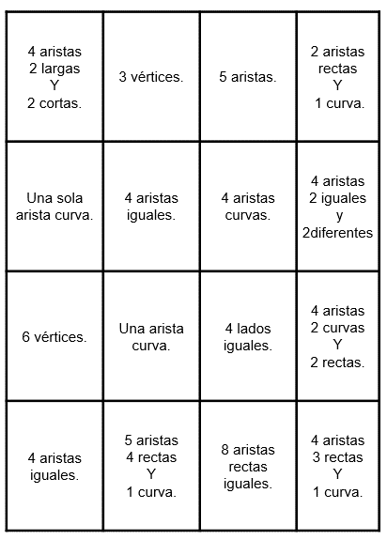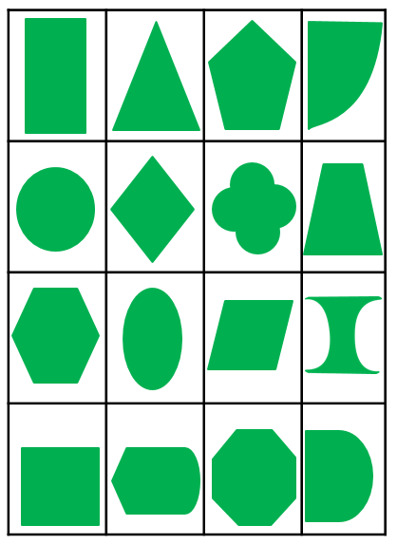

Pero recuerda que cuando llenes de manera horizontal, vertical o diagonal, tendrás que decir lotería. Y cuando tengas todas las figuras en ese momento ganas el juego.

Para concluir con esta sesión recuerda lo que aprendiste que todas las figuras geométricas tienen un nombre y diferentes características que es importante aprenderlas para distinguir cada una de ellas.

Si te es posible consulta otros libros y comenta el tema de hoy con tu familia. Si tienes la fortuna de hablar una lengua indígena aprovecha también este momento para practicarla y platica con tu familia en tu lengua materna.

¡Buen trabajo!

Gracias por tu esfuerzo.

Para saber más:
Lecturas
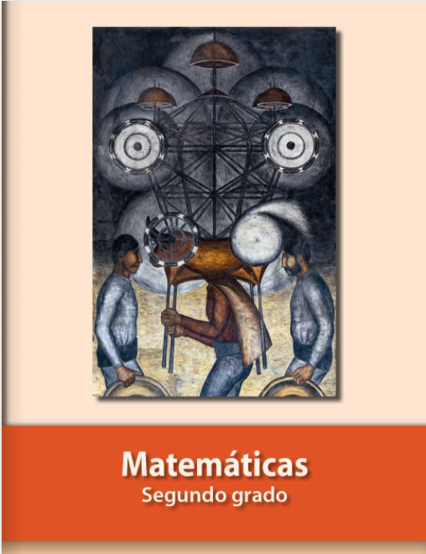
https://libros.conaliteg.gob.mx/P2MAA.htm

